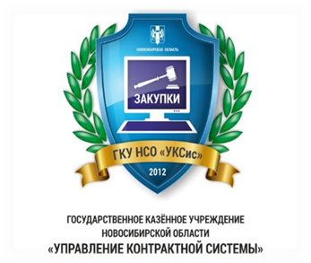

Уважаемые коллеги!
Государственное казенное учреждение Новосибирской области «Управление контрактной системы» (ГКУ НСО «УКСис»)
совместно с
электронной площадкой «Сбер А» приглашает Вас
23 марта 2023 года в 10-00 (нск)
на семинар:
«Поставщики госзакупок.
Новые правила участия в закупках
в 2023 году»
Обязательная! предварительная регистрация по ссылке:
https://univer.sberbank-ast.ru/mkc-sber/s/Oabtc1
Адрес: г. Новосибирск, ул. Серебренниковская, 20 (Конференц-зал, 3 этаж)

ПРОГРАММА СЕМИНАРА
№ п/п |  | Наименование вопросов повестки, докладчики
1 | 09.30 – 09.55 | Регистрация участников.
2 | 10:00 – 10:05 | Вступительное слово
2 | 10:05-10:20 | Центр поддержки поставщиков СБЕР А – новые возможности для участников закупок. | Логвина Елена Сергеевна  Заместитель руководителя дирекции по развитию ЭТП «Сбер А»
3 | 10:20– 11:00 | Требования к составу и содержанию заявки на участие в торгах для субъектов малого предпринимательства:  • Подача заявки на участие и ее особенности по электронным конкурсам, электронным аукционам;  • Требования к составу и содержанию заявки на участие;  • Инструкция по заполнению заявки на участие. | Емельянова Анастасия  Александровна, эксперт по закупкам ГКУ НСО «УКСис»
4 | 11:00 –  11:15 | Вспомогательные инструменты поиска закупок. Витрина закупок. | Клишина Анастасия Дмитриевна, эксперт по закупкам ГКУ НСО «УКСис»
4 | 11:15-11:30 | Сервисы и функционал ЭТП для эффективных закупок | Региональный представитель по Новосибирской области  ЭТП «Сбер А»  Ромахина Ольга Сергеевна
5 | 11:30-12:00 | Новации законодательства о контрактной системе в 2023 году. | Региональный представитель по Новосибирской области  ЭТП «Сбер А»  Быков Виталий Алексеевич,
5 | 12:00 – 12:40 | Кофе-брейк (холл 3 этажа)
6 | 12:40 – 13:30 | Экосистема СБЕРа как инструмент развития бизнеса | Кисельман Кирилл, начальник управления ММБ
7 | 13:30 - 14:00 | Региональная практика УФАС по контролю закупок в сфере Госзаказа. Типовые нарушения осуществления положений Закона 44-ФЗ, с учетом судебной практики | Заместитель начальника отдела контроля закупок УФАС России  г. Новосибирска  Студеникин Денис Евгеньевич

